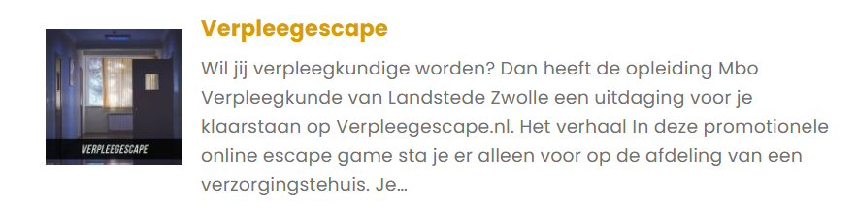
Wat vond je ervan?-Ik vond het uitdagend.
Wat heeft je geïnspireerd?- Dat het niet heel moeilijk hoeft.
Wat levert dit op voor jouw eigen escape room?- Dat we het niet te moeilijk gaan maken.

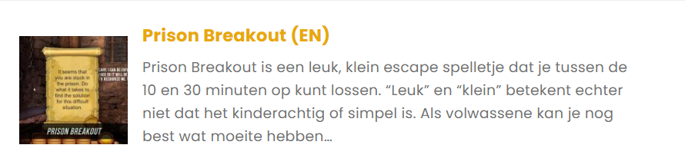

Wat vond je ervan?-best moeilijk.
Wat heeft je geïnspireerd?- hoe je door de kamers gaat.
Wat levert dit op voor jouw eigen escape room?- hoe ik het dfeer ga gebruiken.

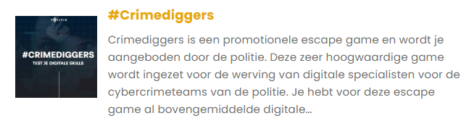
wat vond ik ervan? Ik vond het heel leuk en uitdagend, omdat je meerdere dingen te gelijk moet kunnen doen met je ogen en handen zoals alle camera beelden bekijken en aantekeningen maken.
Wat heeft je geinspireerd?- zo leer je ook hoe je kan mutlitasken en hoe de politie dit doet enz.
Wat levert dit op voor jou eigen escape room? Ik zat te denken om camera’s te plaatsen zodat je die ook in de gaten moet houden om te weten of je dingen ziet bewegen en mensen lopen.

